**LAPORAN HASIL PRAKTIKUM 8**

**PEMROGRAMAN BERORIENTASI OBJEK LANJUT**

**“Spring Security”**

**Dosen Pengampu :**

**Sri Hartati Wijono, M.Kom.**



Oleh

Nama : Maria Gresia Plena Br Purba

NIM : 235314094

Kelas : DP

**PROGRAM STUDI INFORMATIKA**

**FAKULTAS SAINS DAN TEKNOLOGI**

**UNIVERSITAS SANATA DHARMA**

**YOGYAKARTA**

**2024**

1. **TUJUAN** 
   1. Menerapkan Spring Security untuk autentikasi dan otorisasi di aplikasi Spring Boot.
   2. Menggunakan Spring Data JPA untuk operasi CRUD pada Product, Customer, dan Order.
   3. Menggunakan Spring MVC dan Thymeleaf untuk menampilkan data ke pengguna berdasarkan peran.
   4. Mengelola perbedaan akses antara pengguna biasa dan admin.
2. **PRAKTIKUM**
   1. **Package Model**
      1. **Customer**

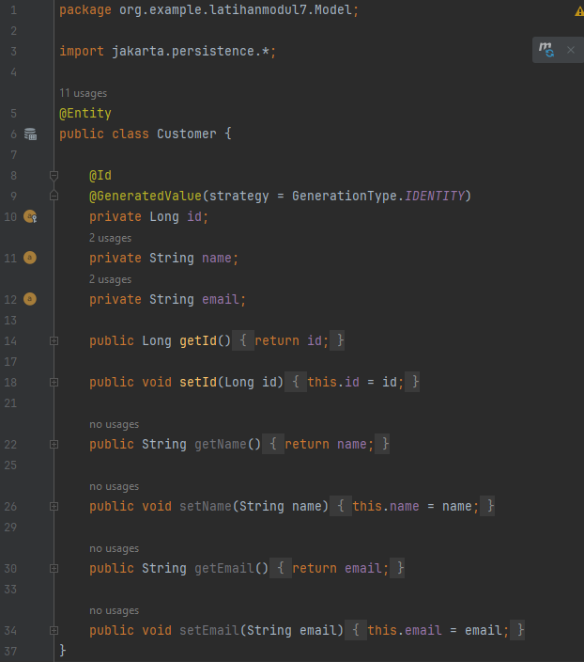

**Penjelasan :**

* + 1. **Order**

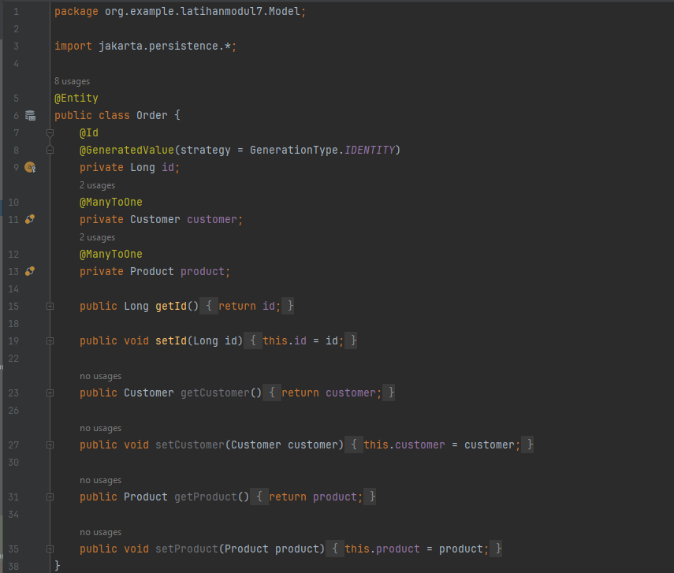

**Penjelasan :**

* + 1. **Product**

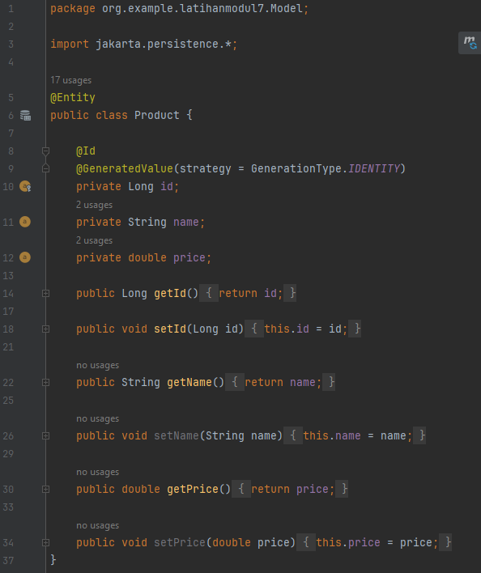

**Penjelasan :**

* 1. **Package Controller**
     1. **HomeController**

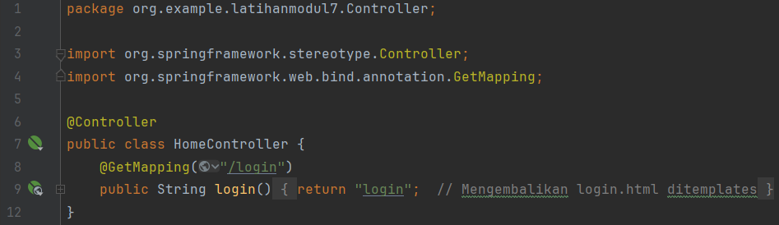**Penjelasan :**

* + 1. **ProductController**

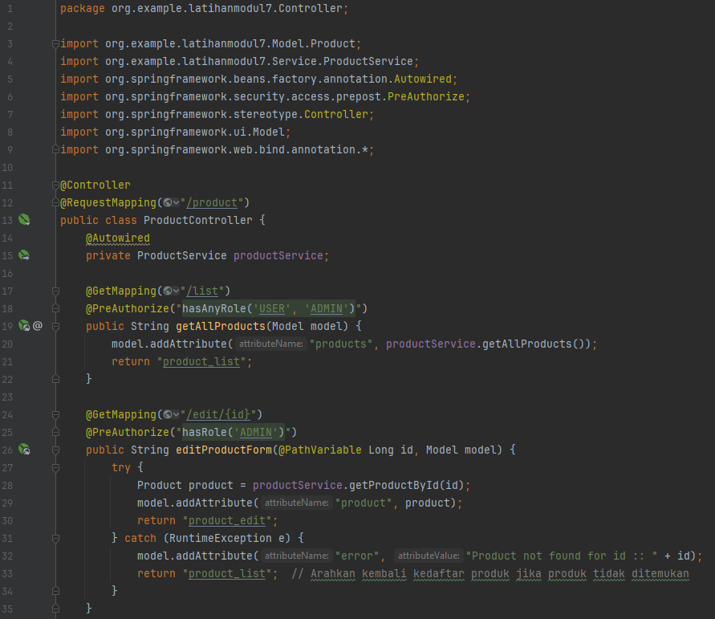

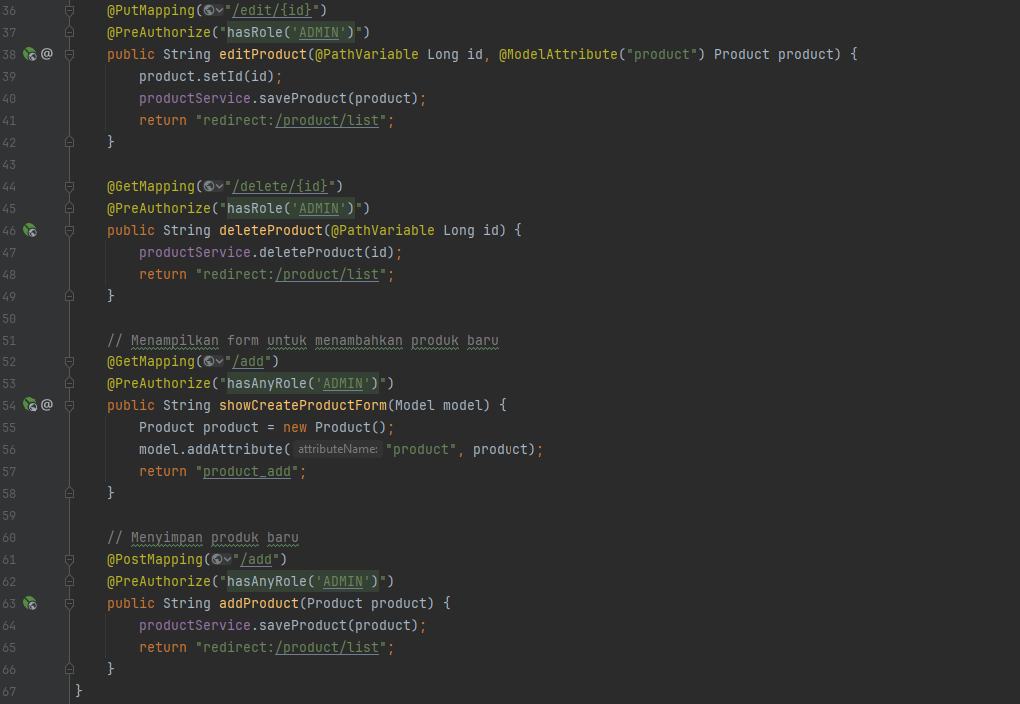

**Penjelasan :**

* 1. **Package Repository**
     1. **CustomerRepository**

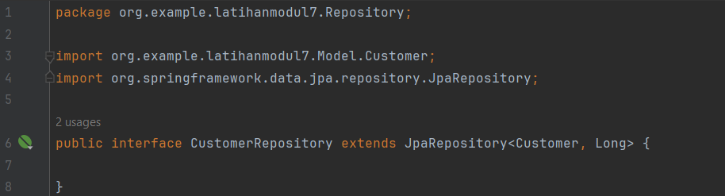

**Penjelasan :**

* + 1. **OrderRepository**

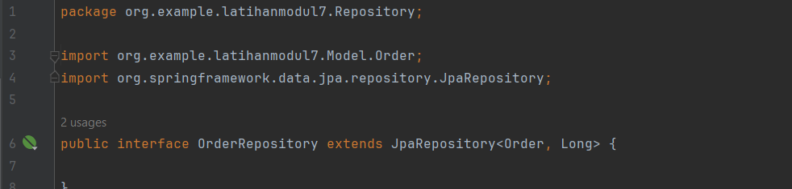

**Penjelasan :**

* + 1. **ProductRepository**

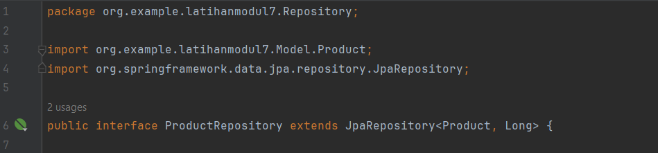

**Penjelasan :**

* 1. **Package Service**
     1. **CustomerService**

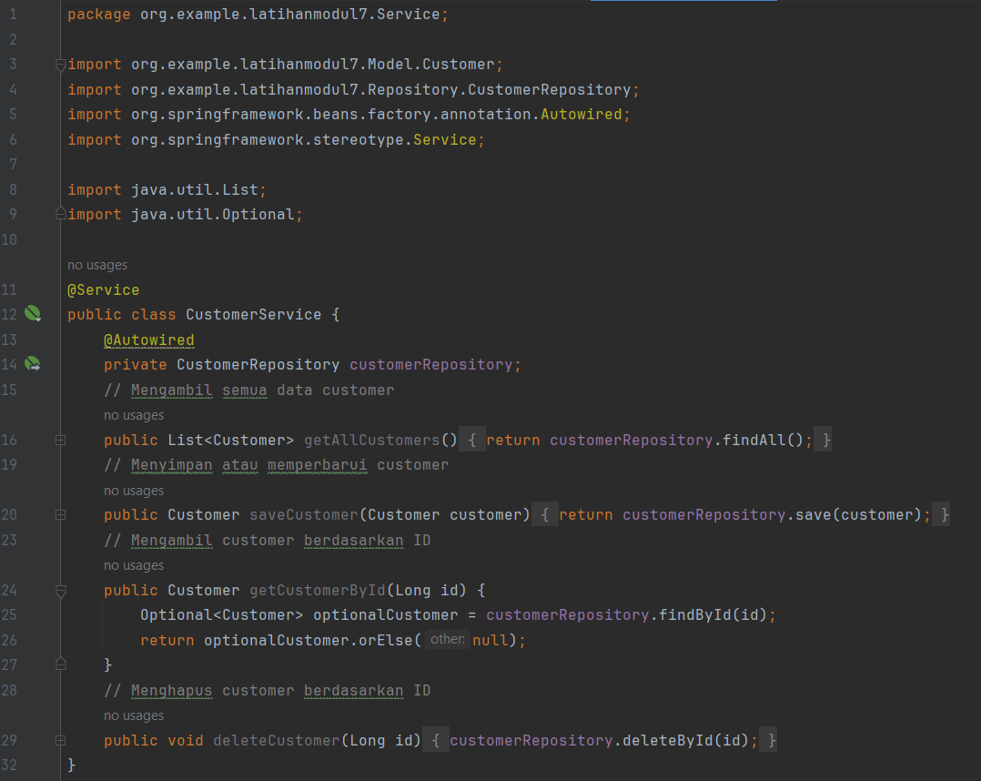**Penjelasan :**

* + 1. **OrderService**

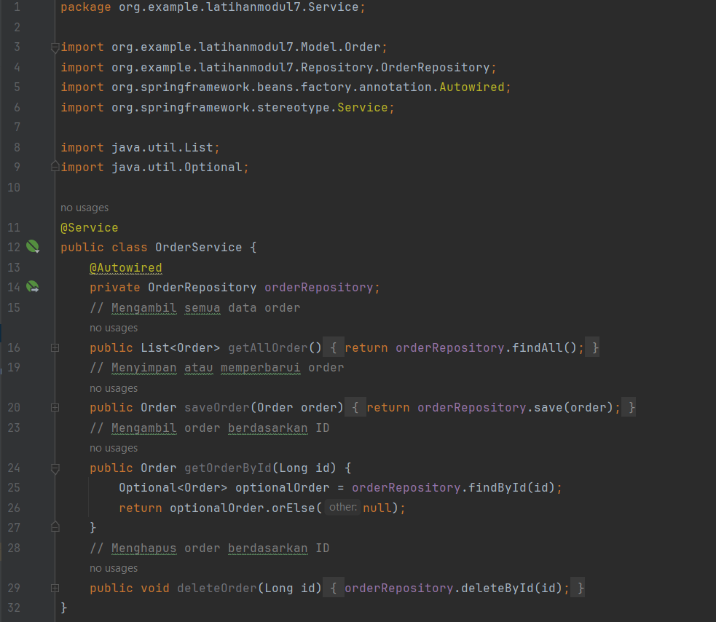

**Penjelasan :**

* + 1. **ProductService**

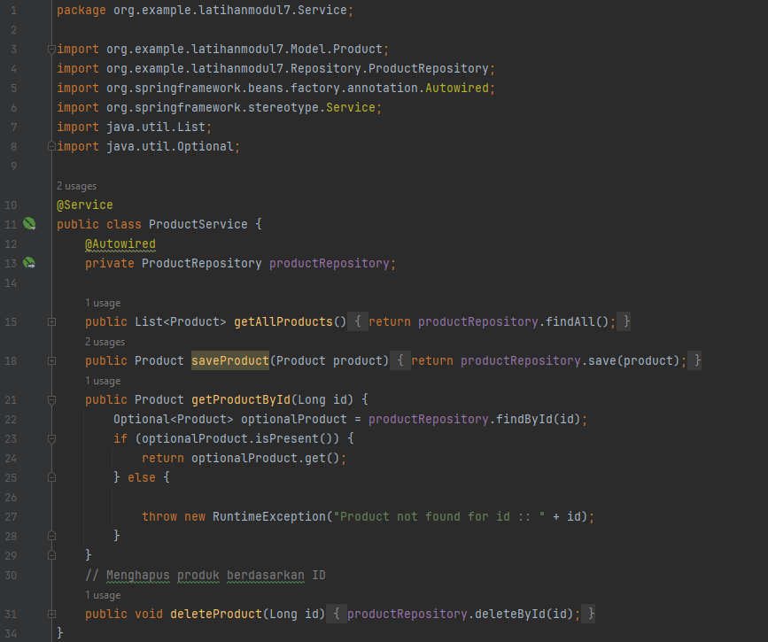

**Penjelasan :**

* 1. **Package config**
     1. **SecurityConfig**

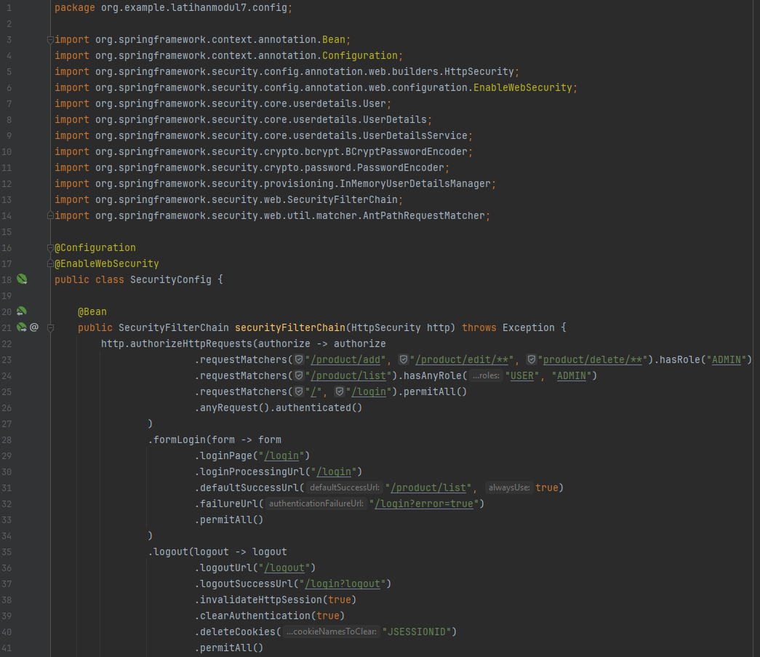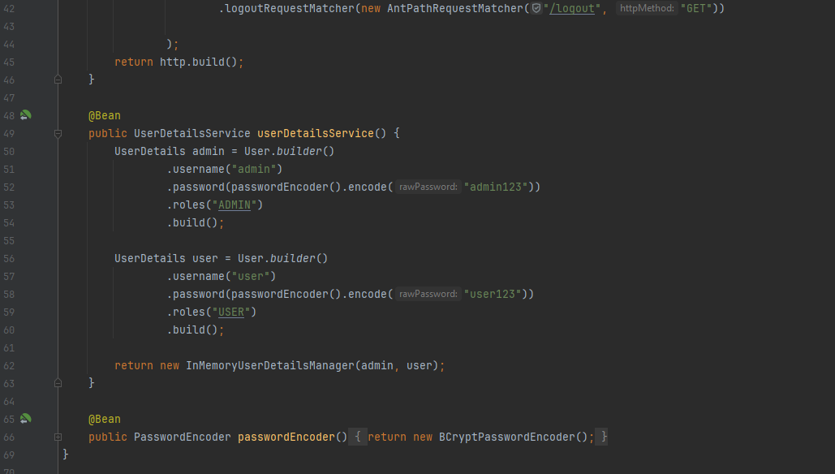

**Penjelasan :**

* + 1. **WebConfig**

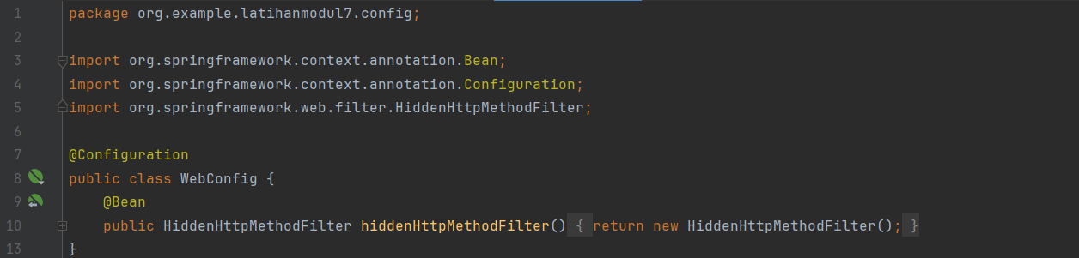**Penjelasan :**

* 1. **login.html**

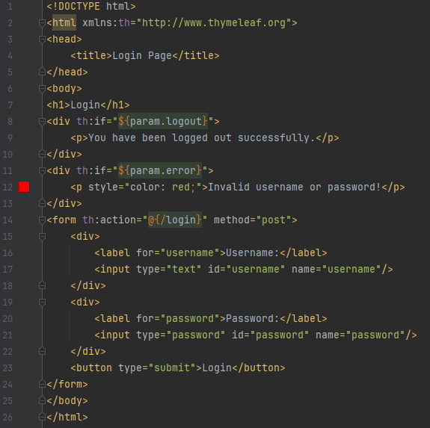

**Penjelasan :**

* 1. **product_add.html**

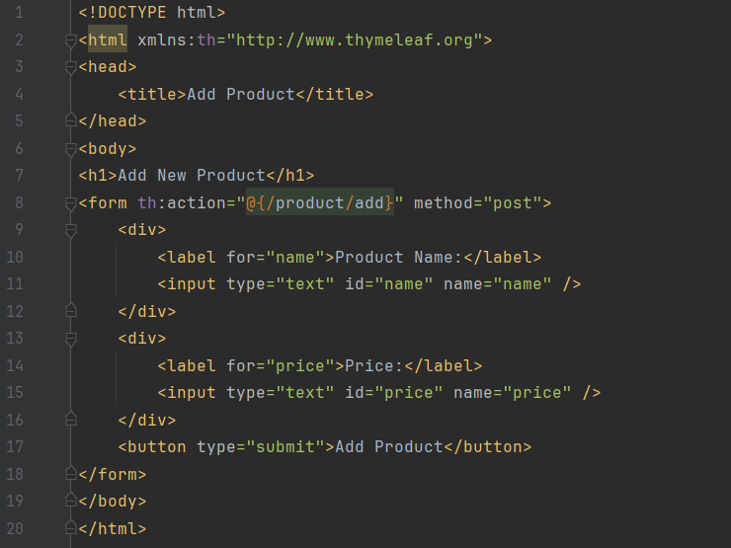

**Penjelasan :**

* 1. **product_edit.html**

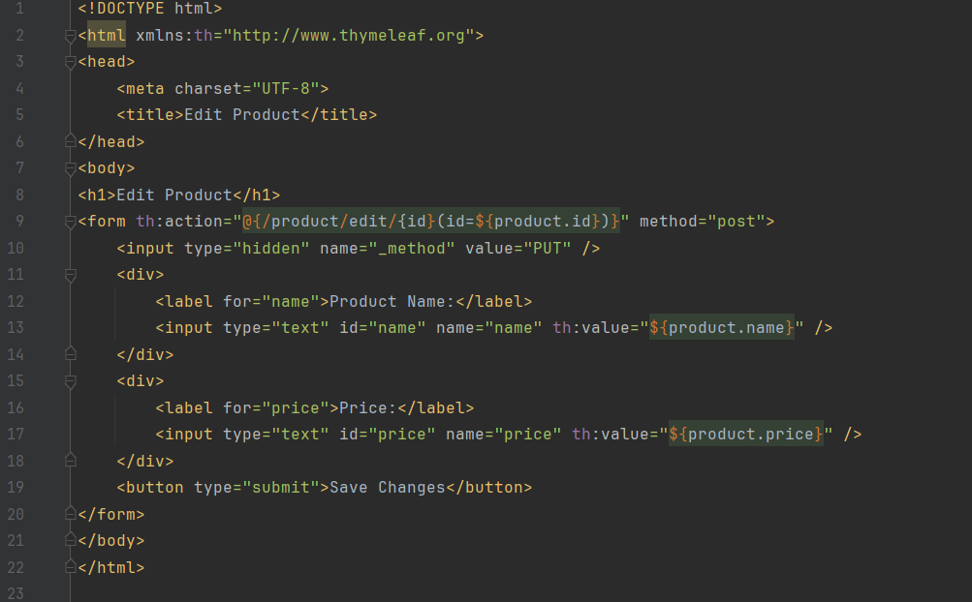

**Penjelasan :**

* 1. **product_list.html**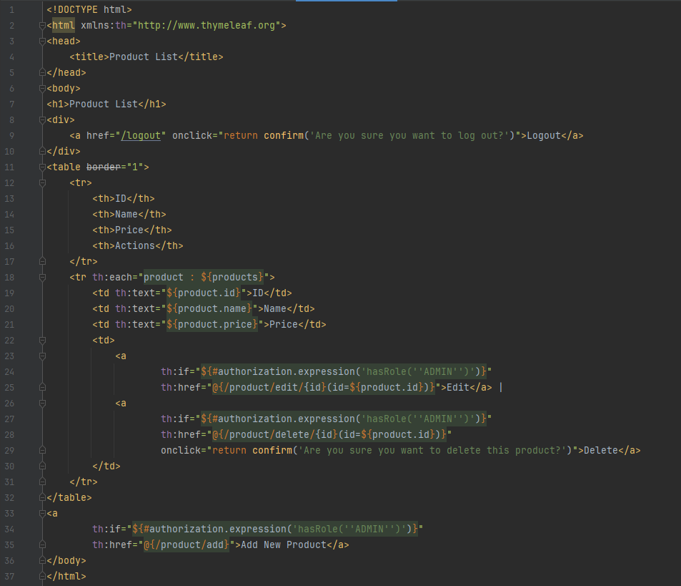

**Penjelasan :**

* 1. **application.properties**

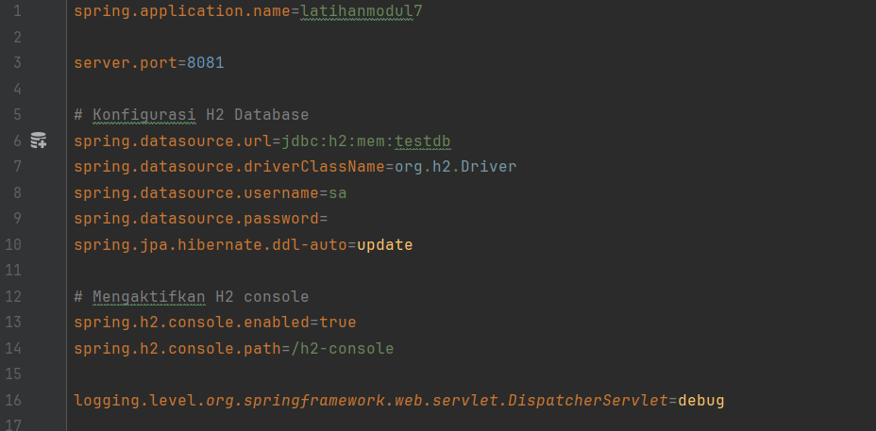

**Penjelasan :**

* 1. **pom.xml**

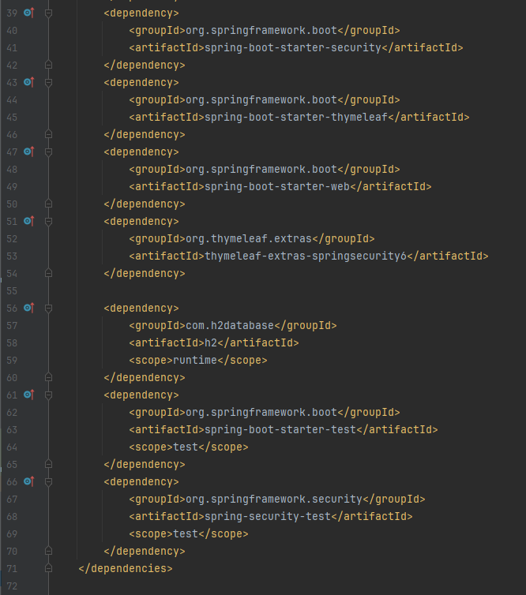

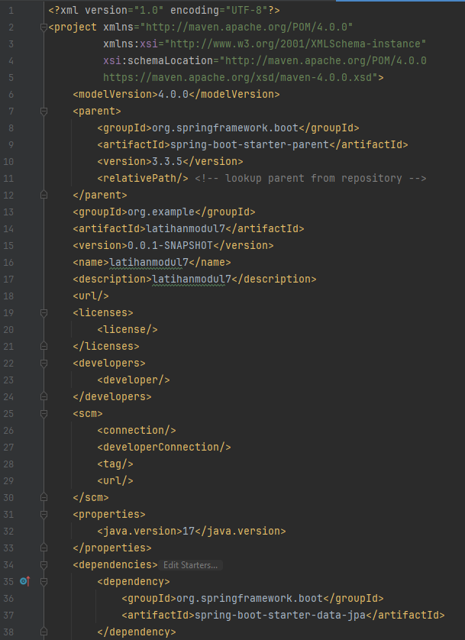

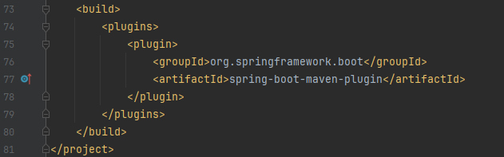

**Penjelasan :**

* 1. **latihanModul7Application**

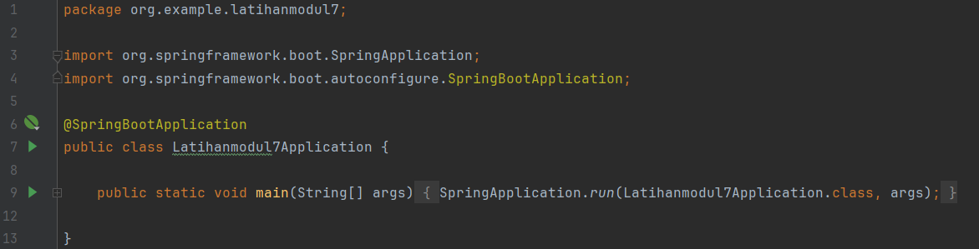

**Penjelasan :**

* 1. **Output**

